BLEJSKA KREMŠNITA

V teh prekrasnih pomladnih dneh bi marsikdo z veseljem obiskal Bled, se sprehodil okoli jezera in si privoščil slastno blejsko kremšnito.
Ampak - časi so posebni - Bled in jezero bosta morala počakati, nobenega razloga pa ni, da si ne bi privoščili prave, doma narejene kremne rezine.
Priprave se lahko lotijo vsi, ki radi pečejo, ne bo pa odveč pomoč ali nasvet koga od odraslih.

SESTAVINE – BREZ NJIH KREMŠNIT NI

- 2 kosa odmrznjenega listnatega testa
- 7 rumenjakov
- 15 dag sladkorja
- 1 vanilijev sladkor
- 1 jedilna žlica ruma (ni nujno)
- sok polovice limone
- 22 dag mehke bele moke
- 7 beljakov
- 16 dag sladkorja
- 1,5 l mleka
- 0,8 l sladke smetane

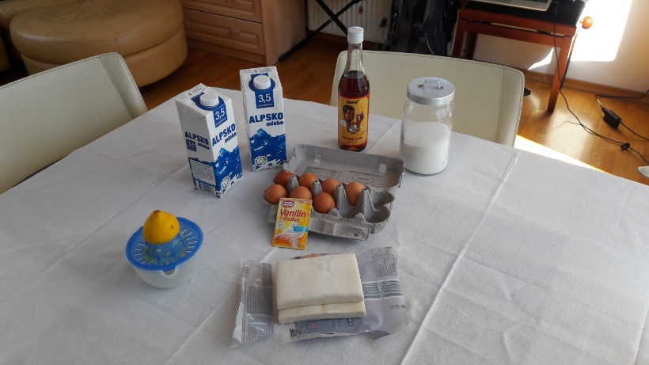

KUHINJSKI PRIPOMOČKI

- velik pekač, v katerem spečemo testo
- drugi pekač, v katerem bodo kremšnite (pribl. 25 x 35 cm, višina ok. 5 cm)
- električni mešalnik
- večja kovinska posoda, v kateri bomo kuhali kremo
- večje posode, v katerih zamešamo kremo, stepemo beljake in sladko smetano
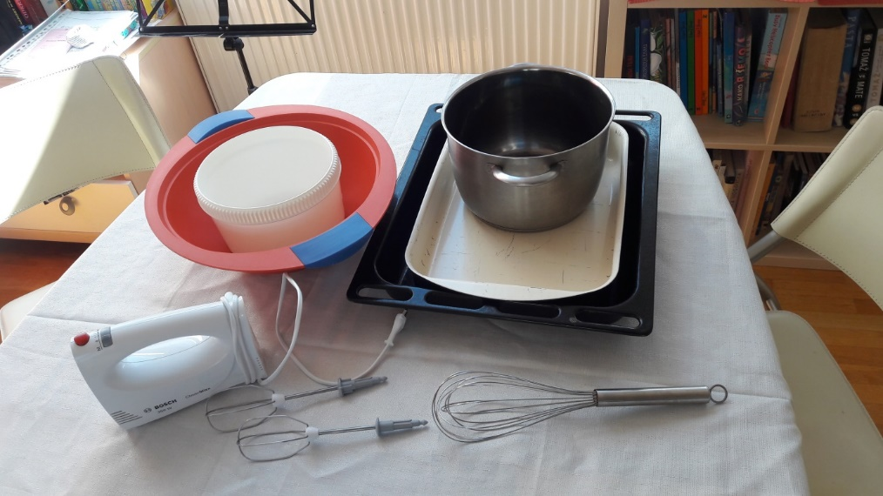

PRIPRAVA
Najprej testo. Pečico prižgemo na 190 stopinj, odtajano testo razvaljamo na velikost površine velikega pekača, ki ga rahlo namažemo z maslom. Ko je pečica segreta, damo testo v pekač, ga večkrat prebodemo z vilicami in pečemo do zlato rjave barve (približno 15 min, odvisno od pečice). Na ta način spečemo 2 plasti listnatega testa in ga damo počivat.
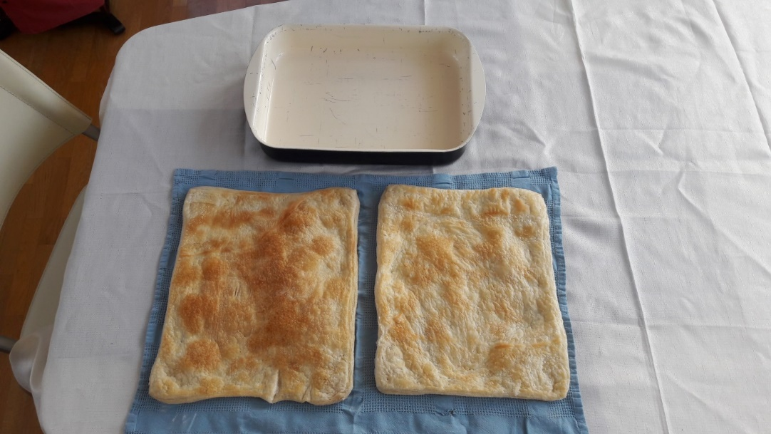

Rumenjake s sladkorjem (15 dag), vanilijevim sladkorjem, limoninim sokom, rumom, približno 2 dl mleka zmešamo v gladko maso, nato počasi dodajamo moko. Vse dobro premešamo, da ni nobenih grudic, najlažje z električnim mešalnikom.
V drugi posodi stepemo beljake s 16 dag sladkorja v trd sneg in ga damo v hladilnik.

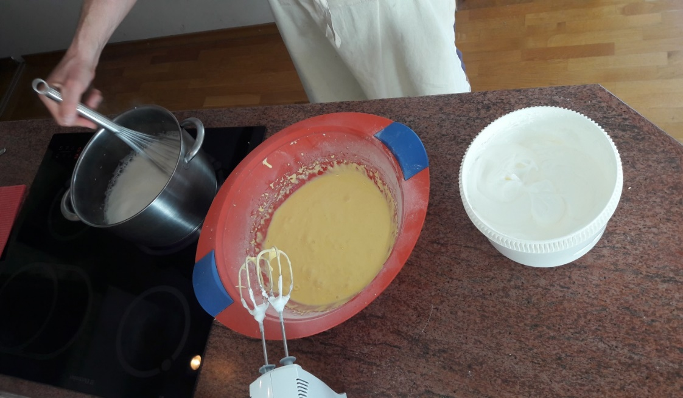

Ostalo mleko (približno 1,3 l) zavremo v večji posodi. Pogosto mešamo, da se mleko na dnu ne prismodi. Ko zavre, zlijemo vanj maso z moko in rumenjaki in nato ves čas mešamo. Krema se ne sme prismoditi, kuhamo jo 13 minut na srednji temperaturi, ves čas stepamo z mešalnikom.

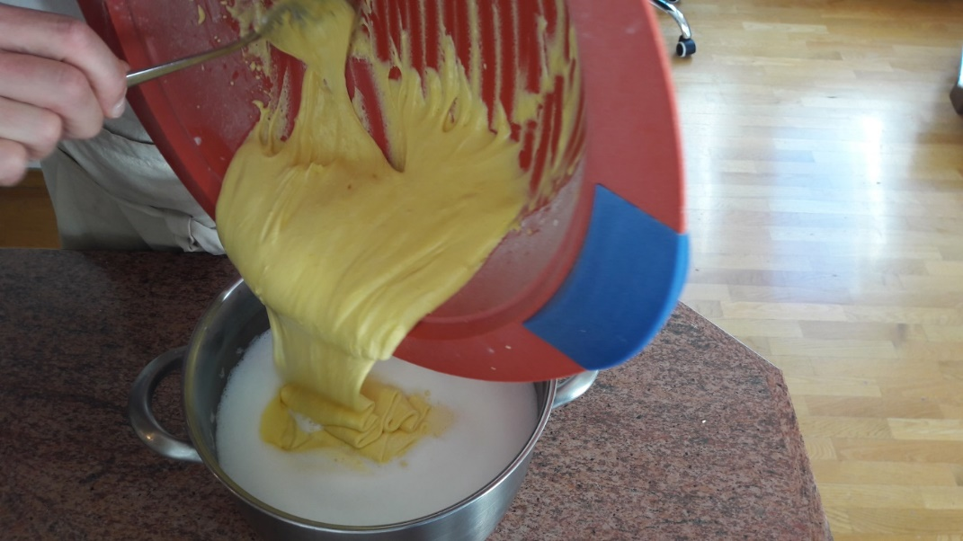

Po 13 minutah kuhanja maso odstavimo in trd sneg takoj vmešamo v kuhano kremo.
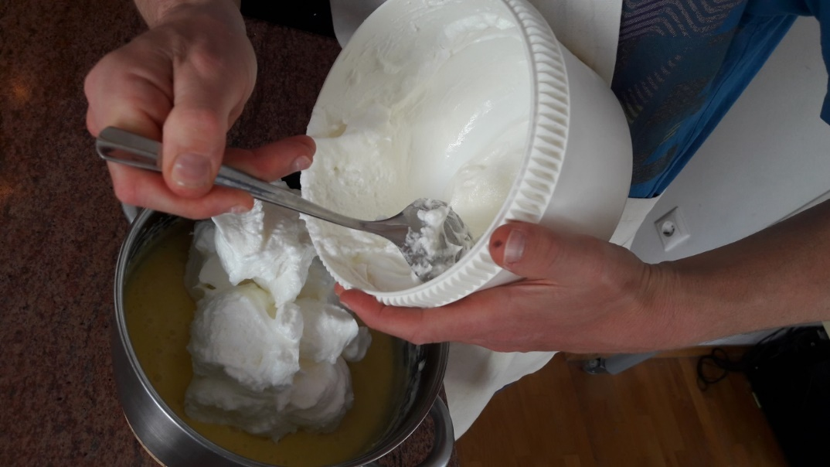

Zmešano kremo vlijemo v pekač, v katerega smo položili prvo plast listnatega testa. Nato damo kremo hladiti.

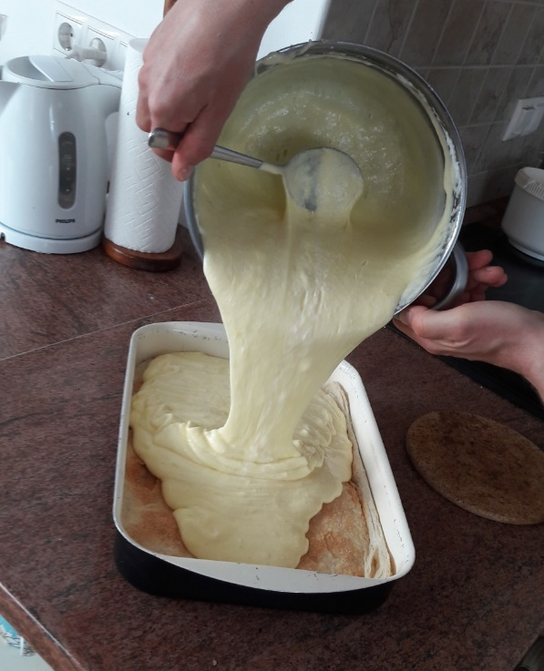

Ko je krema popolnoma ohlajena, stepemo sladko smetano in jo razporedimo po vrhu. Pokrijemo z drugo plastjo pečenega listnatega testa.

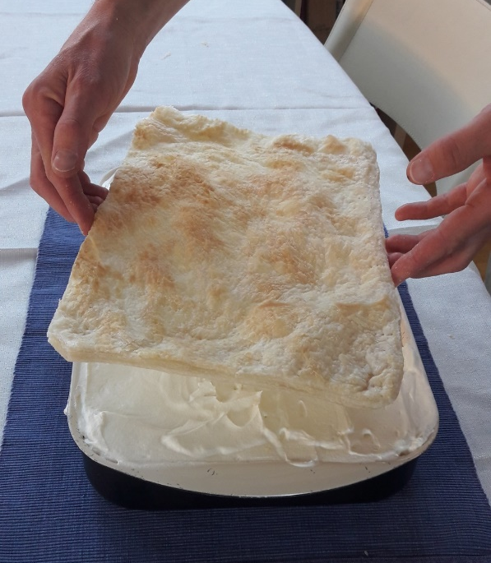

Za konec: ne poskusite je takoj!
Kremšnita je veliko boljša, če je vsaj nekaj ur po tem, ko jo sestavimo (še boljše pa čez celo noč), v hladilniku.

Ohlajeno kremšnito z ostrim nožem narežite na poljubno velike kose, jih previdno vzemite iz pekača, bogato potresite s sladkorjem v prahu, zamižite in – že ste na Bledu…

Dober tek!

ps. Za vse, ki vas skrbi linija: brez skrbi. Recept je preverjeno zdrav, ker vsebuje kar 30 g sladkorja manj kot originalni…

Pripravil: Miha Žagar
CŠOD dom Planica

